Акция «Подари книгу».
Международный День дарения книг - это праздник, который вдохновляет людей по всему миру дарить книги, тем самым прививает любовь к чтению. Книга, с детских лет, становится спутником жизни. Книга – это сокровище, которое ты открываешь по мере взросления.
Целью этого праздника является воспитание любви и интереса к книгам, к чтению. А чтение способствует развитию внимания, памяти, речи. А также: привлечение родителей к участию в совместных с педагогами мероприятиях, пополнению развивающей среды в группе, cобрать книги для нуждающихся библиотек, которым так не хватает новых книг для пополнения и обновления их фондов.
Задачи акции: формирование бережного отношения к книге, показать, что бумажная книга даже в век современных технологий не утратила своей ценности, привлечь как можно больше людей для проведения социально значимой акции. Развивать у детей интерес к книгам, воспитывать бережное отношение к книге, радость от дарения.

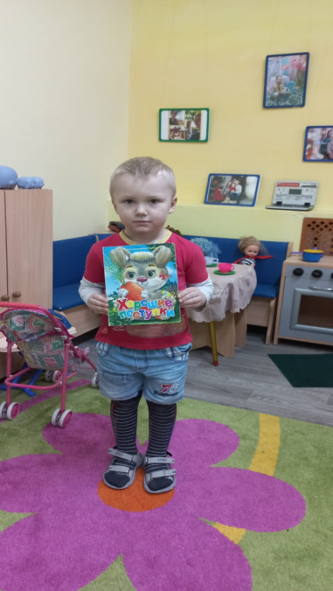 | 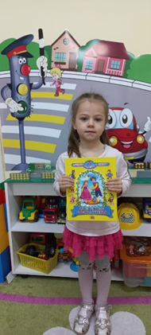 | 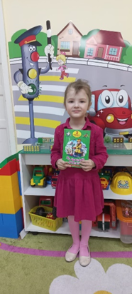
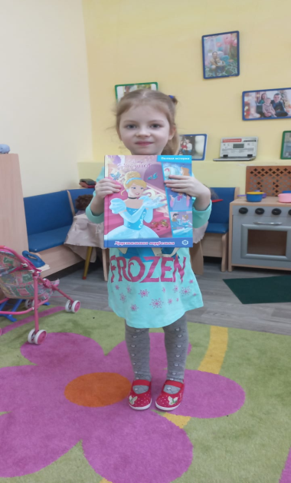 | 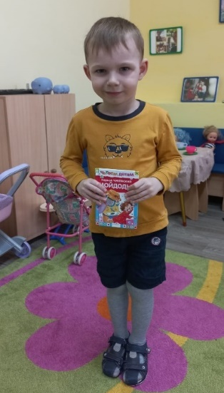 | 